Trong đồ án có sử dụng đồng bộ dữ liệu tự động theo lịch giữa database recommendation_system và database order.
Mục đích là để lấy dữ liệu đánh giá của người dùng vào bảng utility_matrix.
Sử dụng SQL Server Agent.

Yêu cầu phải bật được dịch vụ Agent trước thì mới thực hiện được.
Yêu cầu phải chạy được SP trước: do ở đây sp mình viết để chạy giữa các server khác nhau( cần có kiến thức về link server và truy vấn thông qua link server, môn cơ sở dữ liệu phân tán thầy Lưu Nguyễn Kỳ Thư PTITHCM có dạy)
Ý tưởng:
Tôi có một Strored Procedures(SP) là sp_rebuild_utility_matrix. SP này có tác dụng đồng bộ dữ liệu đánh giá của người dùng với các thông tin ( mã người dùng, mã sản phẩm, số sao đánh giá trung bình). Và tôi muốn chạy SP này theo lịch nên t sẽ tạo job để SP được chạy theo lịch.
Bước 1: Tìm Folder Jobs trong SQL Server Agent.
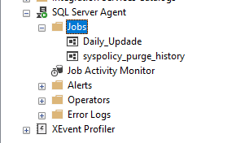
Bước 2: Chuột phải chọn new Job:
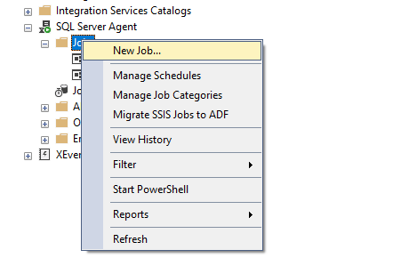
Bước 3: Nhập tên job
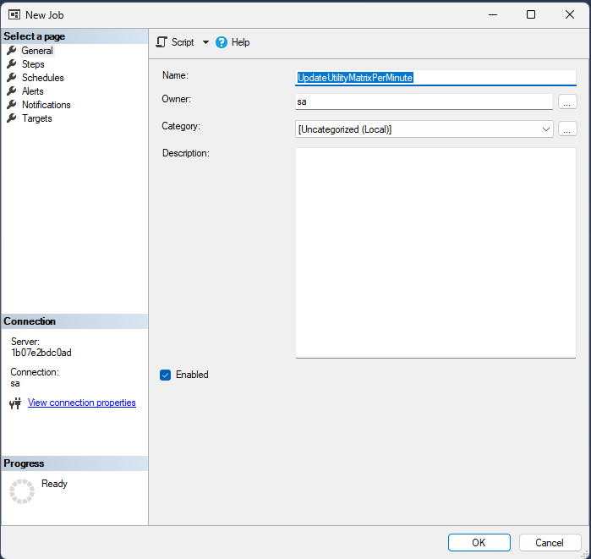
Bước 4: mở trang step:
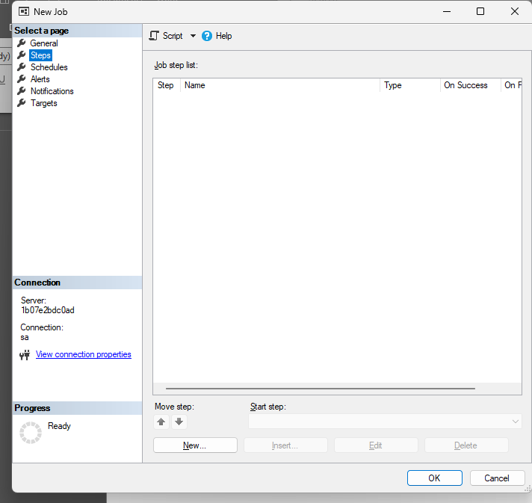
Bước 5: Tạo step mới -> chọn New (khúc này ta sẽ thiết lập các bước mà job sẽ chạy);
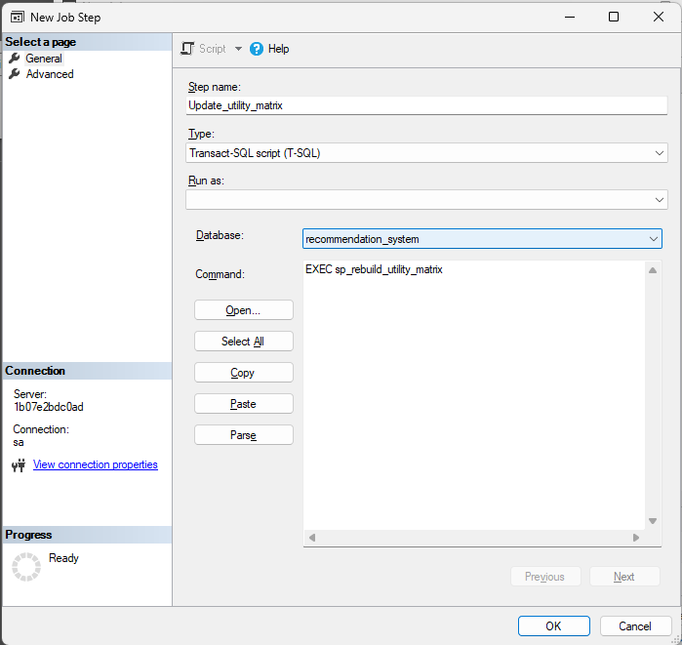
Sau đó đặt tên cho step (Update_utility_matrix)
Chọn kiểu Transact-SQL script (T-SQL)
Chọn database để SP ở đây mình muốn chạy sp_rebuild_utility_matrix ở db recommendation_system nên chọn Database tương ứng.
Cuối cùng nhập lệnh chạy SP;
EXEC sp_rebuild_utility_matrix
Sau đó nhấn ok
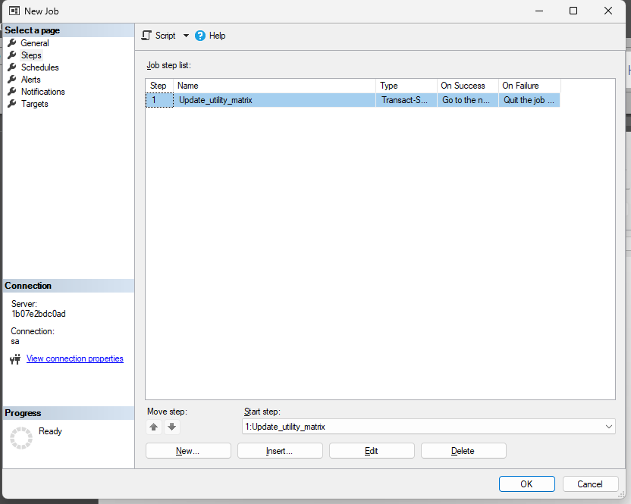
Bước 6: Lập lịch chạy job;
Mở trang schedule:

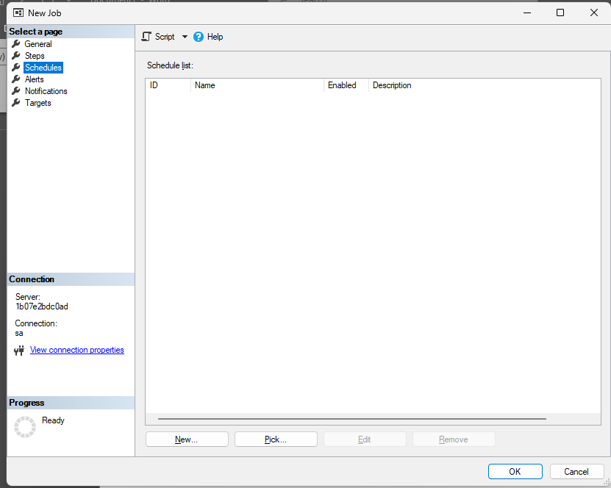
Tạo mới -> chọn New…
Sau đó nhập tên schedule:
Schedule type: Recurring
Occurs: Daily
Recurs: every day
Chọn occurs every 1 minute
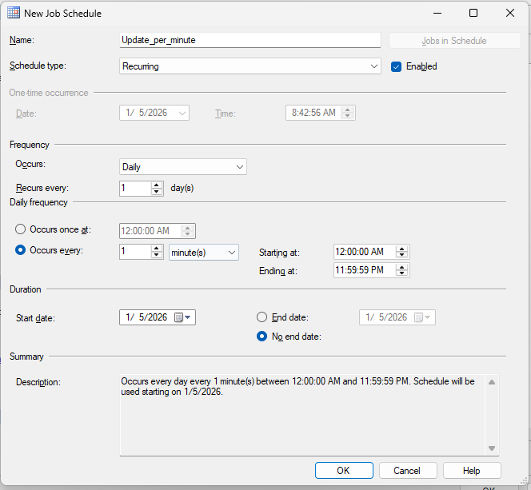
Sau đó nhấn oke để xác nhận tạo lịch
Và nhấn OK 1 lần nữa để xác nhận tạo job.
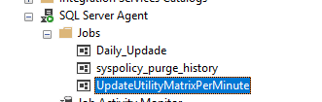
Bước 7: Kiểm tra xem job đã chạy được chưa:
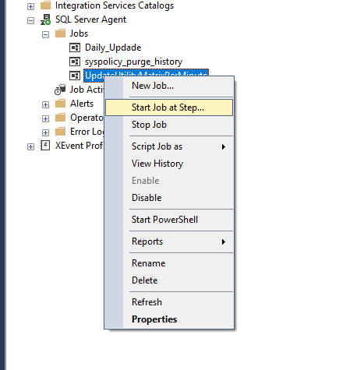
chuột phải chọn Start Job At Step:
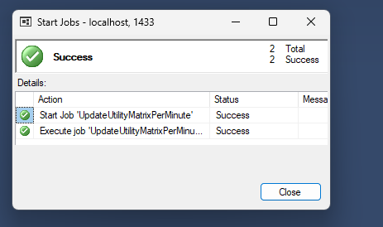
Chạy job thành công là oke.
Lưu ý nhỏ:

